DISCLAIMER:
Logo and name protection
- 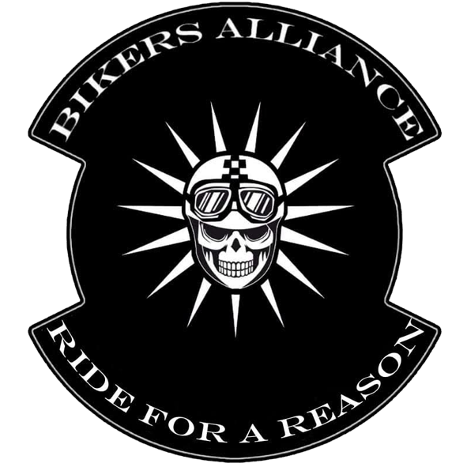
Logo mother chapter transparant 2
give respect get respect
Logo Helmond chapter transparant

THE BIKERS ALLIANCE LOGO IS PROUDLY OURS!!

THE BIKERS ALLIANCE© and the sunny skull Logo © are trademake of THE BIKERS ALLIANCE© registered in the Netherlands and many other contries.All designs and logos are protected under international law. Copying and use by any other party than a full member of THE BIKERS ALLIANCE © is striclly not allowed.
DO NOT TAKE THIS WARNING LIGHTLY!!!

WWW.BIKERSALLIANCE.NL / INFO@BIKERSALLIANCE.NL

De voorwaarden van deze disclaimer zijn van toepassing op deze website.
Door deze website te bezoeken en/of de op of via deze website aangeboden informatie te gebruiken, verklaar je akkoord te gaan met de toepasselijkheid van deze disclaimer. In geval van tegenstrijdigheid tussen de voorwaarden van specifieke producten en diensten besteld via deze website en deze disclaimer, prevaleren de voorwaarden van deze producten en diensten.
Gebruik van de Bikers Alliance - website
De informatie op deze website is uitsluitend bedoeld als algemene informatie. Er kunnen geen rechten aan de informatie op deze website worden ontleend. Hoewel The Bikers Alliance (hierna TBA) zorgvuldigheid in acht neemt bij het samenstellen en onderhouden van deze website en daarbij gebruik maakt van bronnen die betrouwbaar geacht worden, kan TBA niet instaan voor de juistheid, volledigheid en actualiteit van de geboden informatie. TBA garandeert evenmin dat de website foutloos of ononderbroken zal functioneren. TBA wijst iedere aansprakelijkheid ten aanzien van de juistheid, volledigheid, actualiteit van de geboden informatie en het (ongestoord) gebruik van deze website uitdrukkelijk van de hand.

Informatie van derden, producten en diensten
Wanneer TBA links naar websites van derden weergeeft, betekent dit niet dat de op of via deze websites aangeboden producten of diensten door TBA worden aanbevolen. TBA aanvaardt geen aansprakelijkheid en geen enkele verantwoordelijkheid voor de inhoud, het gebruik of de beschikbaarheid van websites waarnaar wordt verwezen of die verwijzen naar deze website. Het gebruik van dergelijke links is voor eigen risico. De informatie op dergelijke websites is door TBA niet nader beoordeeld op juistheid, redelijkheid, actualiteit of volledigheid. Verzoeken tot plaatsing van links naar websites van derden op www.BikersaAlliance.nl worden getoetst aan een aantal criteria.

Informatie gebruiken
TBA behoudt zich alle intellectuele eigendomsrechten en andere rechten voor met betrekking tot alle op of via deze website aangeboden informatie (waaronder alle teksten, grafisch materiaal en logo’s). Het is niet toegestaan informatie op deze website over te kopiëren, te downloaden of op enigerlei wijze openbaar te maken, te verspreiden of te verveelvoudigen zonder voorafgaande schriftelijke toestemming van TBA of de rechtmatige toestemming van de rechthebbende. Je mag informatie op deze website wel afdrukken en/of downloaden voor eigen persoonlijk gebruik.

Wijzigingen
TBA behoudt zich het recht voor de op of via deze website aangeboden informatie, met inbegrip van de tekst van deze disclaimer, te allen tijde te wijzigen zonder hiervan nadere aankondiging te doen. Het verdient aanbeveling periodiek na te gaan of de op of via deze website aangeboden informatie, met inbegrip van de tekst van deze disclaimer, is gewijzigd

Toepasselijk recht
Op deze website en de disclaimer is het Nederlands recht van toepassing. Alle geschillen uit hoofde van of in verband met deze disclaimer zullen bij uitsluiting worden voorgelegd aan de bevoegde rechter in Nederland.

Hoe meld ik een zwakke plek in het ICT-systeem van TBA?
Als je een kwetsbaarheid ontdekt in het ICT-systeem van TBA, vragen wij je om:
- Zo snel mogelijk na ontdekking van de kwetsbaarheid deze aan ons door te geven.
- Je bevindingen te e-mailen via ons CONTACTFORMULIER.
- Voldoende informatie te geven om het probleem te reproduceren zodat we dit zo snel mogelijk kunnen verhelpen. Meestal is het IP-adres of de URL van het getroffen systeem en een beschrijving van de kwetsbaarheid voldoende, maar bij complexere beveiligingsproblemen kan meer informatie nodig zijn.
- Contactgegevens achter te laten zodat wij met je in contact kunnen komen om samen te werken aan een veilig resultaat. Laat minimaal een e-mailadres of telefoonnummer achter.
- De informatie over het beveiligingsprobleem niet met anderen te delen tot dat dit is opgelost.
- Verantwoordelijk om te gaan met de kennis van het beveiligingsprobleem door geen handelingen te verrichten die verder gaan dan noodzakelijk om het beveiligingsprobleem aan te tonen.
- Je te realiseren dat eventuele informatie uit systemen van TBA vallen onder de geheimhoudingsplicht en dat verder bekendmaken van die informatie strafbaar is.

Maak geen misbruik van de ontdekking
Als je een kwetsbaarheid ontdekt, maak hier dan geen misbruik van. Door bijvoorbeeld:
- Het plaatsen van malware.
- Het kopiëren, wijzigen of verwijderen van gegevens of configuraties van een systeem (een alternatief hiervoor is het maken van een directorylisting of screenshot).
- Veranderingen aan te brengen in het systeem.
- Het herhaaldelijk toegang te verkrijgen tot het systeem of de toegang te delen met anderen.
- Het gebruik van het zogeheten 'bruteforcen' om toegang tot systemen te verkrijgen.
- Het gebruik van denial-of-service aanvallen of social engineering.

